MEMORY-CÁLCULO MENTAL
(http://formadorestic.com/MEMORY-CALCULOMENTAL/indice.html)
1-Introducción:
El objetivo de la aplicación es promover el cálculo mental en los alumnos; se trata de encontrar parejas de números x y f(x); está diseñado para el uso en pdi, en grupos, aunque puede usarse también (teniendo en cuenta las limitaciones) en tablets o smartphones.
Lo único que hay que elegir es el número de parejas x/f(x) y escribir la función que queremos y las cartas se generarán automáticamente.
Pantallazo de PC con 18 parejas(36 cartas) y función 4*x:
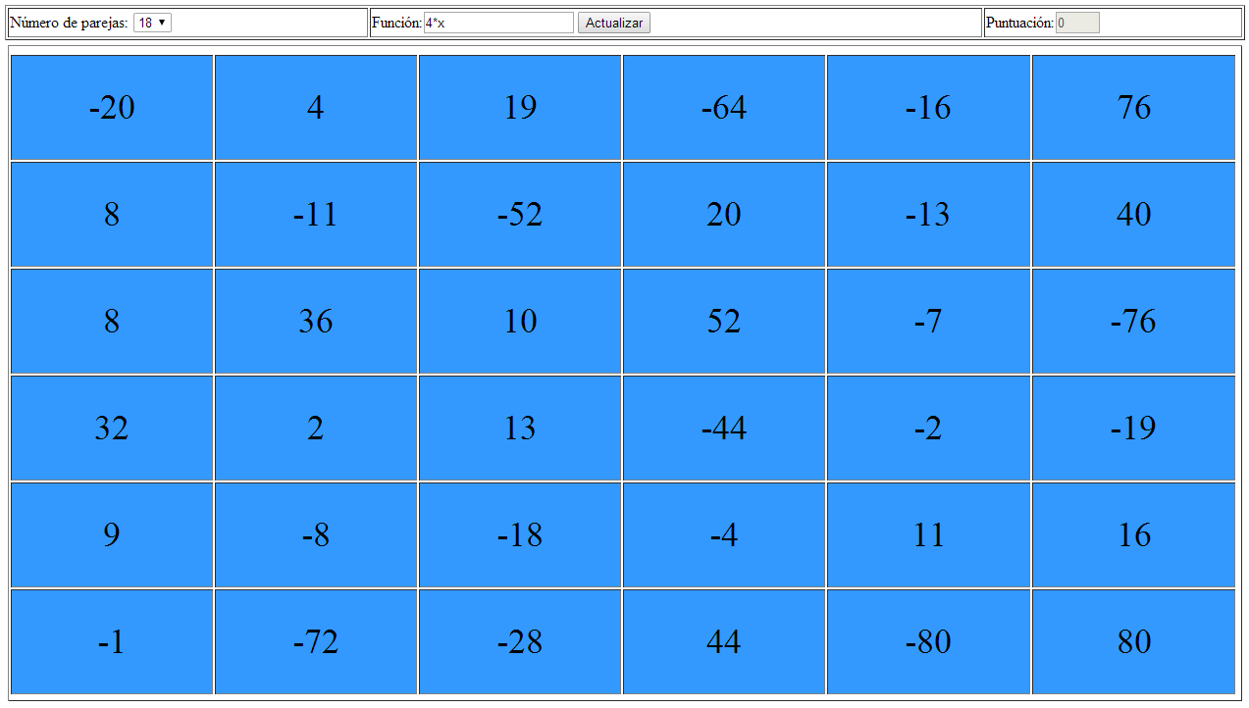
Pantallazo de tablet con 18 parejas(36 cartas) y función 4*x:
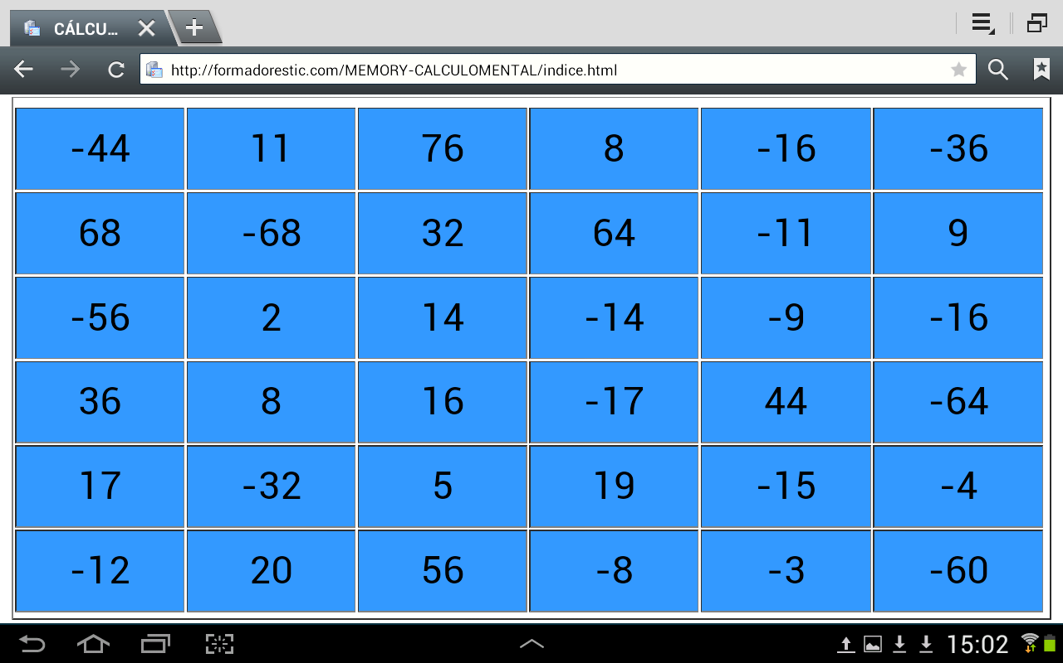
Para el repaso de cuadrados perfectos, de reglas de signos o para fomentar la agilidad de cálculo con funciones variadas.
2-Uso en el aula:
La utilización de esta aplicación en el aula puede realizarse de tantas formas como profesores haya.
Yo he usado varios métodos:
1-Una vez visualizadas las cartas, tratar de encontrar las parejas desde el sitio y escribirlas en el cuaderno; después de un par de minutos, salen a comprobarlas.
2-Toda la clase forma cola y van pasando clicando parejas. El que acierta, se queda a encontrar otras.
3-Como en el punto 2, pero en grupos de 5.
3-Introducción de funciones:
La manera de indicar multiplicación es el signo “*”: 3*x; el de potencia es “^”: x^2; la raíz cuadrada es sqrt(argumento) y el cociente, la barra invertida “/”.
Ejemplo: x^2+3*x-5/x+sqrt(x^2+8)
